Приложение А
Структура сайта

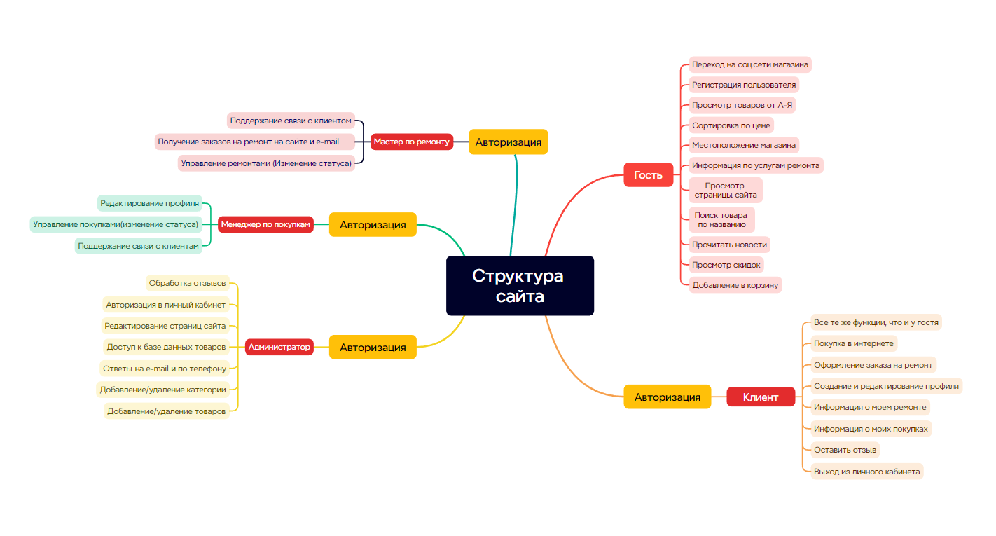
Рисунок А.1 – Структура сайта

